Gestaltet! – Ausstellungsplakate und Zukunftsentwürfe
Plakate aus fast 50 Jahren Museum Bruder Klaus
2. April – 1. November 2023

1 Die Ausstellung

Vom 2. April bis 1. November 2023 zeigt «Gestaltet!» Ausstellungsplakate aus fast 50 Jahren Museum Bruder Klaus. Von der ersten Dauerausstellung 1976 bis heute illustrieren die Plakate nicht nur die Geschichte des Museums, sondern gewähren auch Einblick in Trends und Entwicklungen der visuellen Gestaltung.

Grossformatig, auffällig und informativ – das Plakat gilt als Königsdisziplin im Grafikdesign und verknüpft Informationen mit visuell ansprechender Gestaltung. Seit seiner Gründung 1976 nutzt das Museum Bruder Klaus Plakate, um auf Ausstellungen und Veranstaltungen hinzuweisen. Als authentische Dokumente geben sie Auskunft über ästhetische, technische und kulturelle Veränderungen.
«Gestaltet!» zeigt über 70 Plakate aus der Sammlung des Museum Bruder Klaus. Diese rücken das Zentralschweizer Grafikschaffen ins Scheinwerferlicht und illustrieren anschaulich, wie sich der Schaffensprozess von Gestalter:innen durch technische Fortschritte verändert hat: von handgezeichneten Postern über farbig kopierte Collagen bis zu digital kreierten und gedruckten Plakaten ist in «Gestaltet!» alles zu finden. Ergänzt werden die Plakate mit ausgewählten Objekten aus der Museumssammlung.

Eigene Plakate gestalten
«Gestaltet!» ist auch eine Aufforderung. Spielerisch erkunden die Besucher:innen Gestaltungsprinzipien, die sie in der Plakatwerkstatt vor Ort gleich anwenden können. Analog oder digital kreieren sie dort eigene Plakatentwürfe für Ausstellungen, die sie im Museum sehen möchten. Alle Entwürfe werden in den Museumsräumen ausgestellt und in einem Wettbewerb prämiert. Die Inputs und Ideen der Museumsbesucher:innen fliessen ein in die Planung des zukünftigen Ausstellungs- und Kommunikationsprogramms.

[Museum Bruder Klaus] - Ein sich stetig veränderndes Museum
Neben dem stets präsenten Blick in die Vergangenheit stellt sich das Museum Bruder Klaus in diesem Jahr auch der Frage nach seiner Zukunft. Seit seiner Eröffnung ist das Museum Bruder Klaus ein wichtiger Kulturort für Obwaldner:innen und Gäste – gern besucht und nicht wegzudenken. Dies soll auch in Zukunft so bleiben. Im Rahmen von [Museum Bruder Klaus] schafft das Museumsteam in diesem Jahr Raum für Diskussionen und Zukunftsentwürfe. Ziel ist es, die Bedürfnisse der Besucherinnen und Besucher zu erfragen und Konzepte für das Museum Bruder Klaus der Zukunft zu testen. Dazu werden ausgewählte Ausstellungsräume zu Experimentierflächen. In losem Abstand stellt das Museumsteam dort neue Ausstellungskonzepte, Inhalte und Ideen zum Erleben und Ausprobieren vor. Von der Forschungsstation mit Objekten aus der Sammlung über einen Escape-Room bis zum Kinosääli ist fast alles möglich. Die Besucher:innen des Museums sind eingeladen, am zukünftigen Museum mitzudenken, die «Prototypen» zu testen - oder einfach nur die vielen Möglichkeiten im [Museum Bruder Klaus] zu geniessen.

2 Kontakt
Für weitere Informationen, Interviews oder Begehungen stehen wir Ihnen gerne zur Verfügung.
Museum Bruder Klaus Sachseln
Dorfstrasse 4
6072 Sachseln
www.museumbruderklaus.ch
Tel. 041 660 55 83
Carmen Kiser, Museumsleitung und Kuratorin
E-Mail: ckiser@museumbruderklaus.ch
Patrik Näpflin, Mitarbeiter Kommunikation
E-Mail: pnaepflin@museumbruderklaus.ch
Lucrezia Omlin, Praktikantin und kuratorische Assistenz, Recherche
E-Mail: lomlin@museumbruderklaus.ch
3 Bilder zur Ausstellung

Die Bilder zur Ausstellung stehen auf www.museumbruderklaus.ch/medien zum Download bereit. Diese werden laufend aktualisiert.

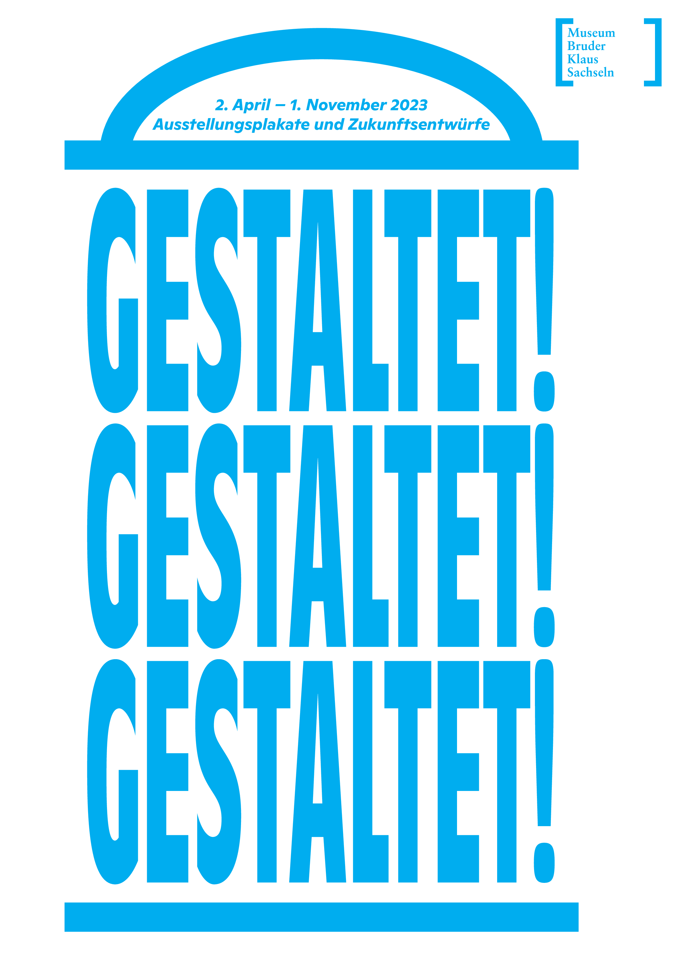 | Plakat «Gestaltet!». Gestaltung SNAC Grafik Design und Typografie GmbH, Luzern
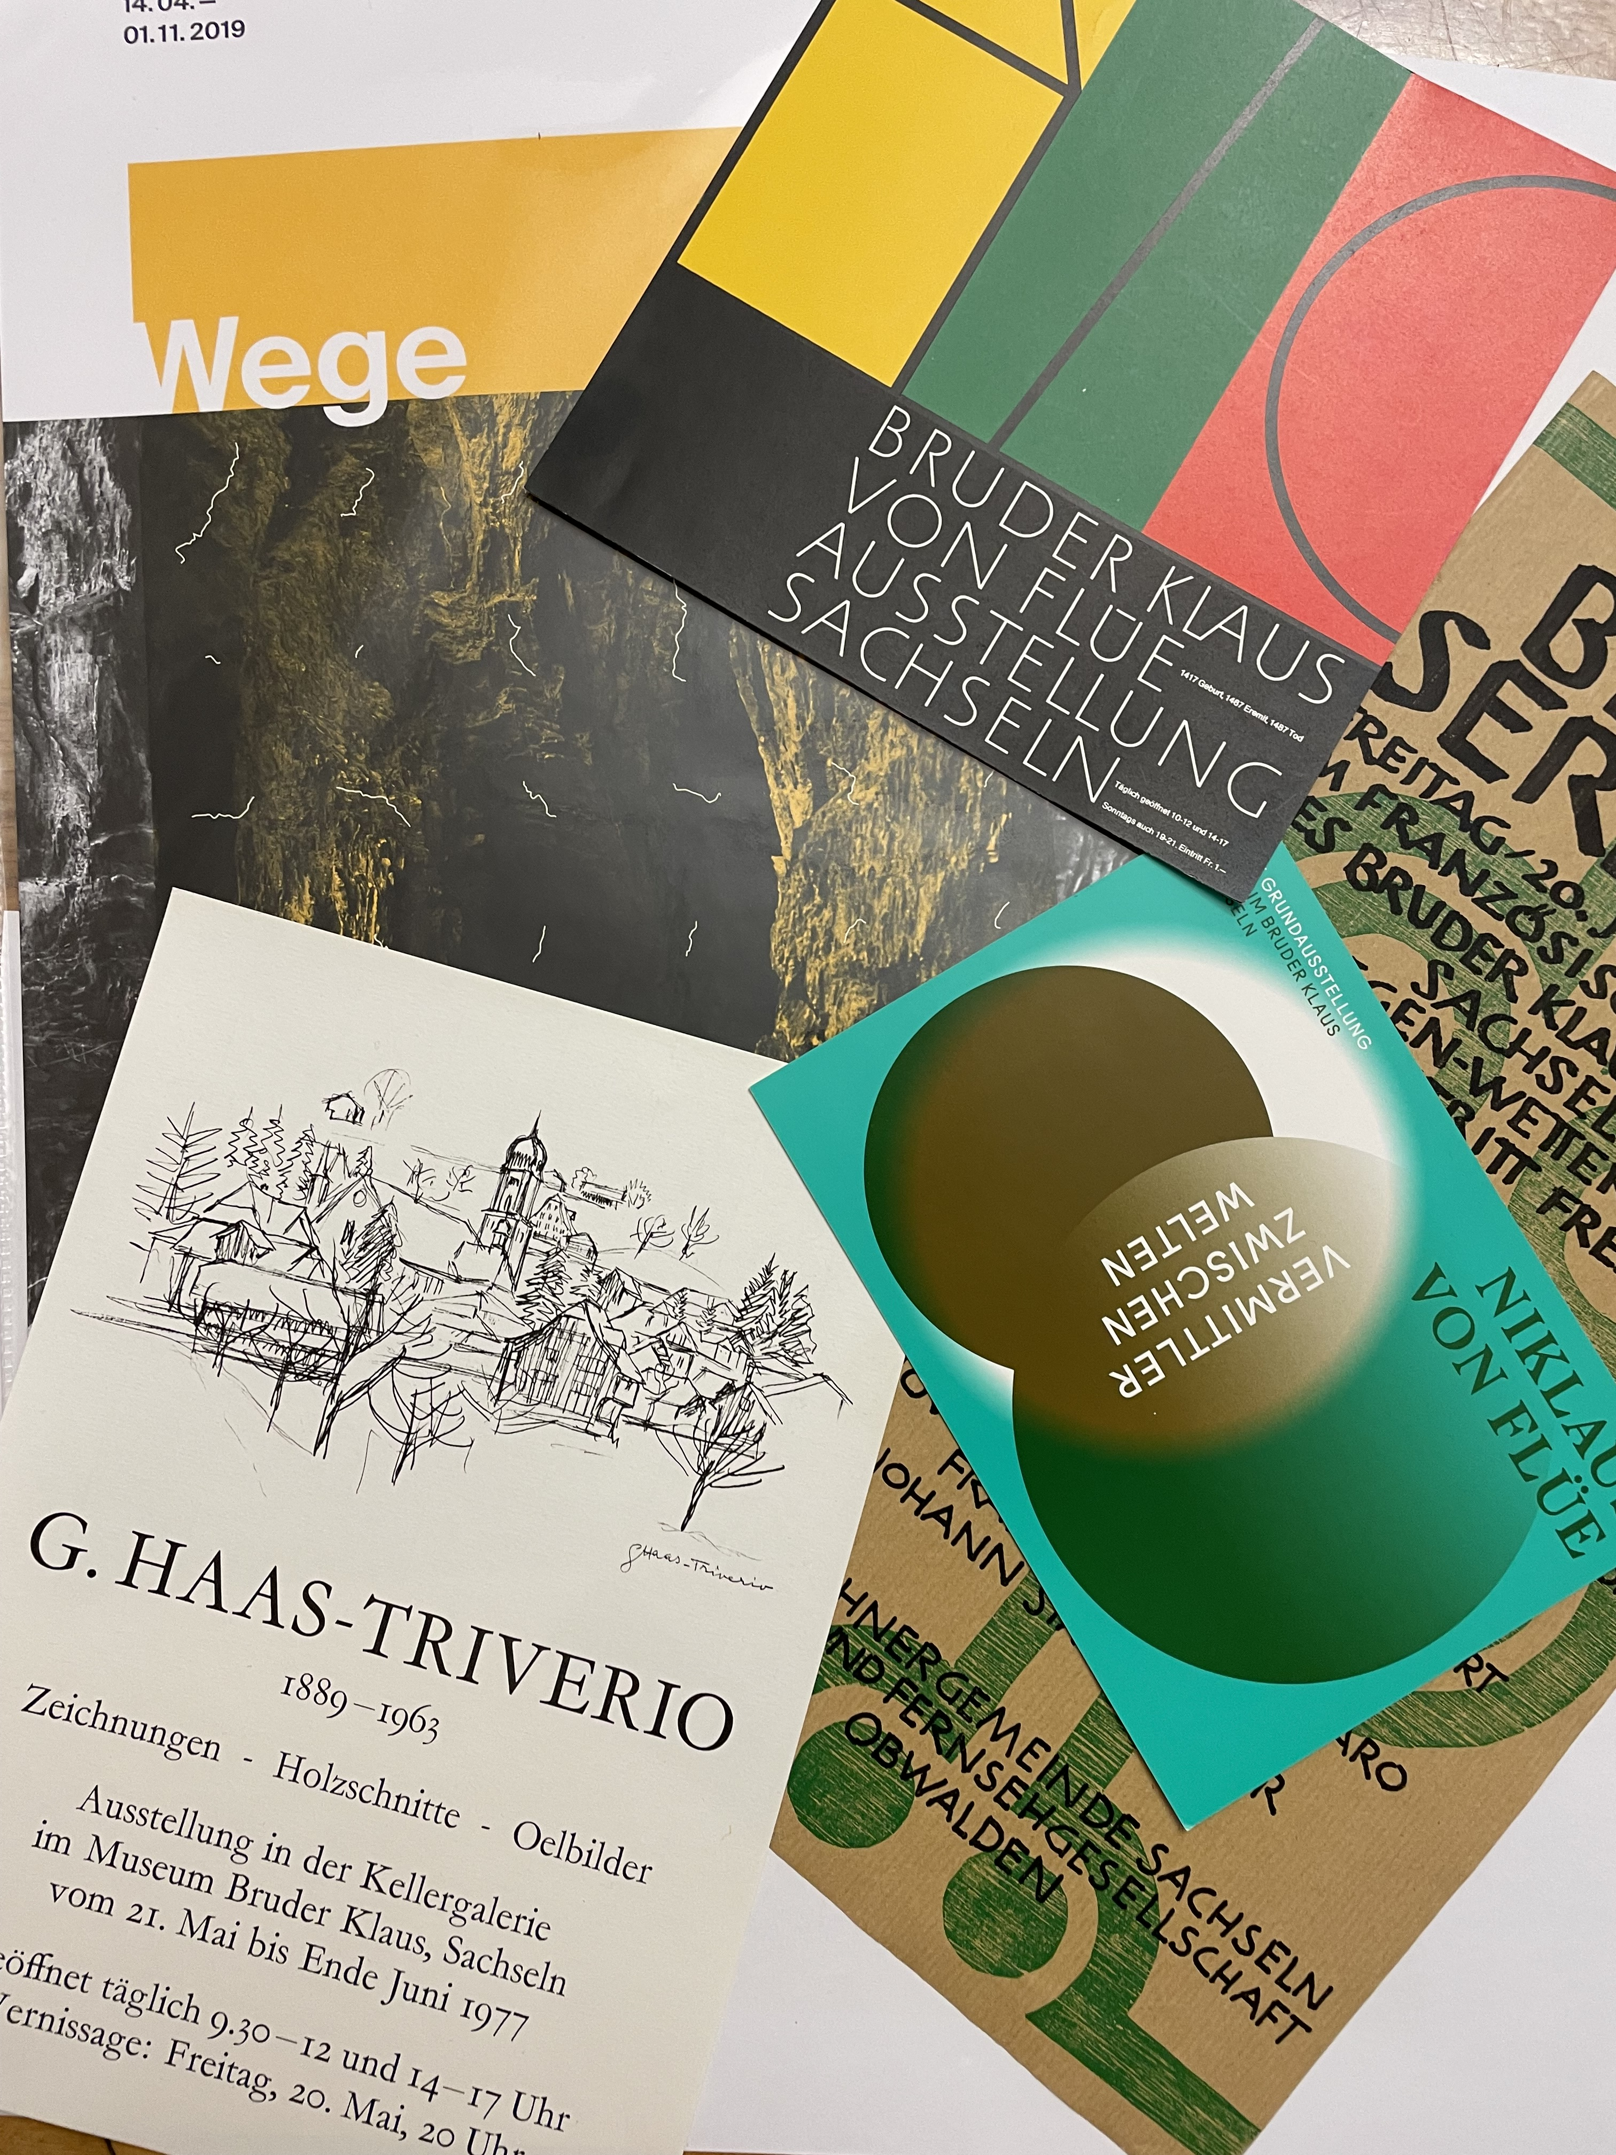 | Historische Plakate. Verschiedene Künstler:innen. Sammlung Museum Bruder Klaus Sachseln
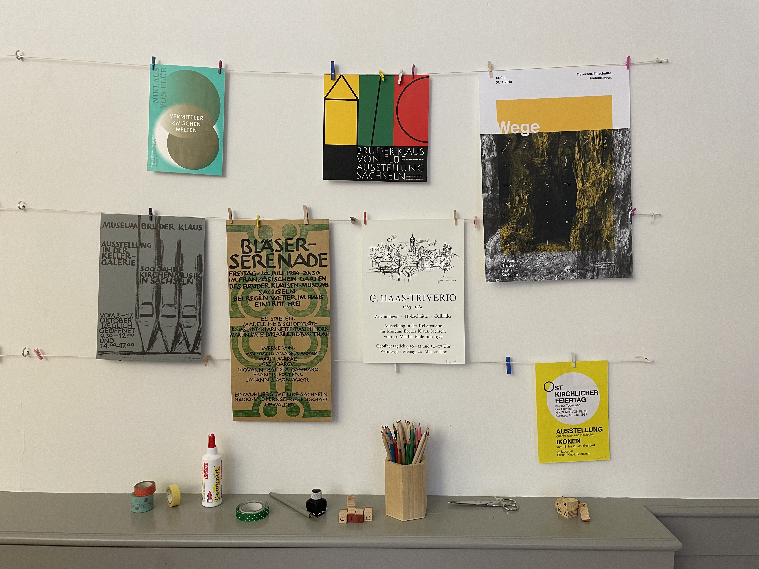 | Plakatwerkstatt im Vermittlungsraum. Verschiedene Künstler:innen. Sammlung Museum Bruder Klaus Sachseln.
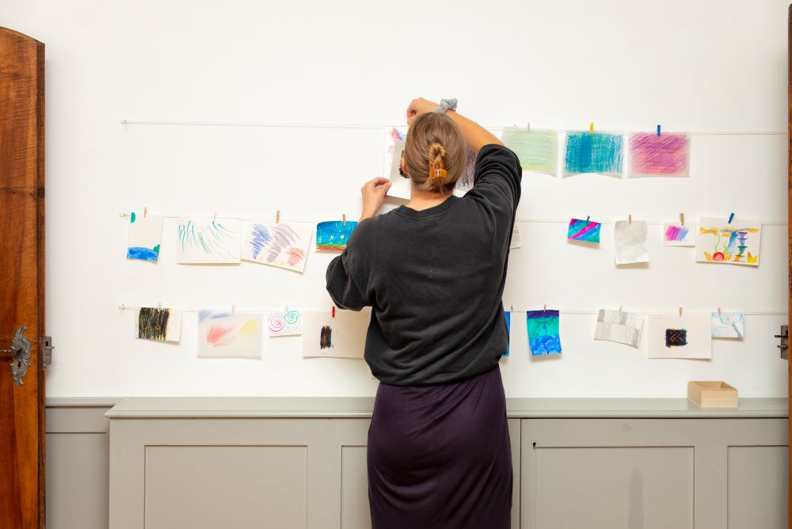 | Eine Besucherin gestaltet das Museum mit. Foto: Christian Hartmann

4 Veranstaltungen und Angebote

Medienschaffende sind zum Besuch der Ausstellung sowie zu allen Veranstaltungen herzlich eingeladen.

Vernissage mit Apéro, Musik mit dem Duo Fidelio und Grusswort von Christian Schäli, Regierungsrat
So, 02. 04. 2023 – 11 Uhr

Museumsgespräch über Plakatgestaltung
Die Grafikerinnen Megi Zumstein und Viviane Joller sprechen über die Ausstellungsplakate der letzten 15 Jahre und darüber, wie aus einem Ausstellungskonzept ein Plakat wird.
Do 04. 05. 2022 – 19.30 Uhr

Uifwärtä und wyyterbruichä – Internationaler Museumstag
Was heute Trend ist, war früher ganz normal: Obwaldner Museen zeigen up- und recycelte Objekte aus ihren Sammlungen und regen an zum nachhaltigen Nachmachen
So 21. 05. 2022 – 11-17 Uhr

Angebote für Gruppen
— Rundgang durch die Ausstellung (60 min)

Angebote für Schulklassen (für alle Stufen)
Obwaldner Schulklassen nutzen unser Vermittlungsangebot gratis.
— Workshop: Gestaltet! in der Plakatwerkstatt (90 min)
— Einführungen für Lehrpersonen und Interessierte am Mittwoch, 5. April 2023 um 14 Uhr

5 Öffnungszeiten

02. 04. – 01. 11. 2023
Dienstag – Samstag: 10 – 12 Uhr / 13.30 – 17 Uhr
Sonn- und Feiertage: 11 – 17 Uhr

Gestaltet! – Ausstellungsplakate und Zukunftsentwürfe
Plakate aus fast 50 Jahren Museumsgeschichte
Museum Bruder Klaus Sachseln

2. April bis 1. November 2023

Grossformatig, auffällig und informativ – das Plakat gilt als Königsdisziplin im Grafikdesign und verknüpft Informationen mit visuell ansprechender Gestaltung. «Gestaltet!» schaut zurück auf fast 50 Jahre Zentralschweizer Grafikgeschichte, illustriert diese mit Ausstellungsplakaten des Museum Bruder Klaus von den Anfängen bis heute, und wagt einen Blick in die Zukunft.

Weitere Informationen: www.museumbruderklaus.ch

